本视频讲述了股票市场中AIGC、商业航天等概念板块的投资风险与机会分析，强调警惕阶梯量出货、主力高控图形，并通过“Z哥语录扑克牌”形式传递“不追”“拿住不动”“慢就是快”等交易心法，倡导敬畏市场、戒骄戒躁、知行合一的投资理念。
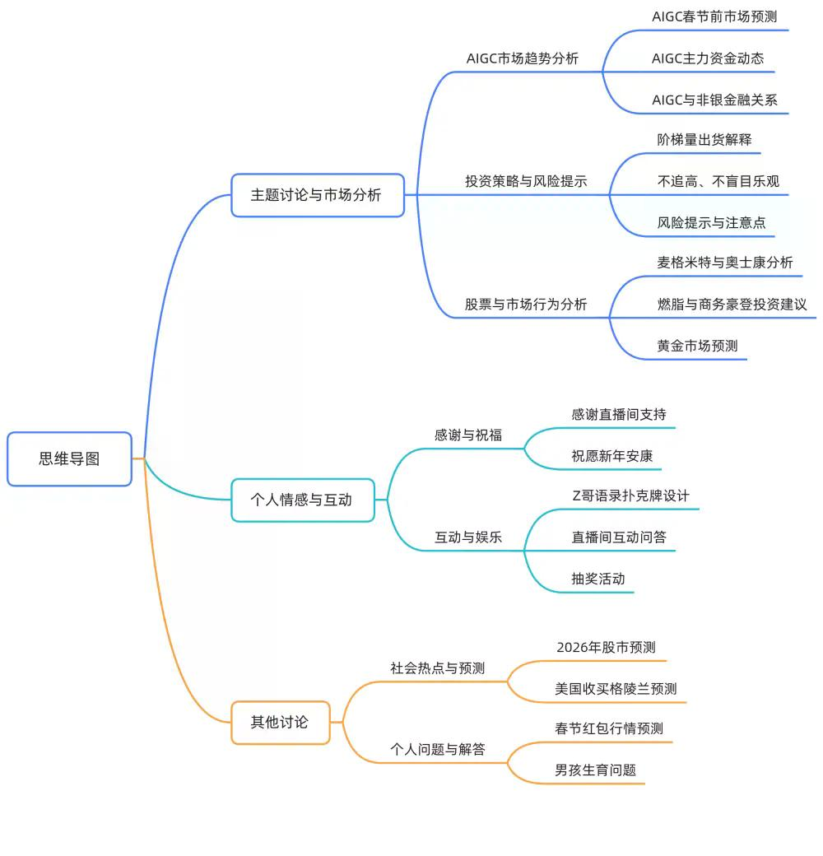

当前市场格局与AIGC主线判断
- AIGC仍是春节前主线
上一波行情中主力已将仓位打上，当前AIGC内部出现分化，部分标的前期建仓充分并伴随放量。
- 后续上涨方向
若市场继续上行，仍将在AIGC相关标的中轮动展开。

技术图形风险提示
- 需警惕的异常堆量形态
  - 某些图形表现为平量或大幅放量堆量，但股价在某一位置长时间横盘，走势规律性强，此类形态需格外小心。
  - 举例提及“赢时胜”具有类似特征。
- 正常量价关系对比
  - 正常情况应为“量随价升”，即成交量自然堆积伴随价格上涨，属健康信号。

阶梯量出货模式识别
- 定义与特征
“阶梯量”指主力分批出货过程中形成的阶段性放量下跌，随后缩量反弹再放量回落，形成台阶式下降结构。
- 持续时间较长
因前期堆量巨大，出货行为可能延续较长时间，类似于“萱萱”案例。

主力高控图形警示
- 高控盘股风险
主力高度控盘的个股即使图形漂亮也不建议参与，因其脱离基本面与市场逻辑，操纵痕迹明显。
- 明确提醒
多次强调“不要碰”此类标的。

非银金融与金融科技定位
- 联动关系澄清
非银金融中的金融科技动向并非独立驱动，而是跟随AIGC主线波动。
- 区分误区
持有传统大金融类资产者不可误以为其会同步受益于AIGC行情，否则可能出现“这边涨了那没涨”的错配。

市场情绪与操作纪律重申
- 再次确认主线
明确表达“下一波春节前就是AIGC”的判断。
- 形成报告上报
表示将整理会后报告提交上级审批，体现观点严肃性。

商业航天概念风险警告
- 缺乏业绩支撑
商业航天板块整体无实际业绩兑现，纯属题材炒作。
- 特别警示
带“航天”二字的概念股需高度警惕，尤其如“电锯填写”等名称荒诞者更应规避。

交易心法传递：Z哥语录扑克牌
- 设计来源
青梅设计师基于直播间粉丝留言制作“Z哥语录扑克牌”，内容融合投资哲理与直播金句。
- 核心语录展示
  - 不追不动，不慌不乱摸，顺大势，逆小势。
  - 心无杂念，知行合一。
  - 慢就是快。
  - 戒骄戒躁，猥琐发育，不要浪。
  - 物极必反，周行而不殆。
  - 反者道之动。
  - 完美图形，干错也要干。
  - 捡碎银子，只梳一根儿。
  - 英雄救美，不锦上添花。
  - 一切以盘面为准。
  - 风吹哪页读哪页，随遇而安。
  - 积小胜为大胜，闷声发大财。
  - 不要熵增，怕就会输一辈子。
  - 莫道今年春将尽，明年春色倍还人。

互动问答环节：以扑克牌回应提问
- 麦格米特是否值得关注？
抽牌结果：“不要因为正确的决定带来坏结果就改变它。”
含义：坚持原有策略，不受短期盘面干扰，但不构成推荐。
- 奥士康能否连板？
抽牌结果：“时刻要充满敬畏之心，如履薄冰。”
提示：预期不宜过高，警惕回调风险。
- 东大max能否赢日本？
抽牌结果：“拿锯不动”（即“拿住不动”）。
暗示：可持有观察。
- 阿福兄弟是否开三楼？
抽牌结果：“别他妈追”。
明确反对追高加仓。
- 小米今天割肉对吗？
抽牌结果：“慢就是快”。
呼应此前周日观点，认可稳健操作。
- 2626年能到6000点吗？
抽牌结果：“戒骄戒躁，猥琐发育，不要浪。”
警示不可因短期盈利而过度乐观。
- 春节红包行情大不大？
抽牌结果：“物极必反”。
当前市场普遍预期红包行情，反而需防落空，建议落袋为安。
- 扑克牌是否上链接售卖？
抽牌结果：“法上应舍，何况非法。”
明确表示不上架销售，仅作为二楼粉丝福利抽奖发放。
- 何时摆脱M姐套牢？
抽牌结果：“别他妈追”。
再次强调勿盲目补仓深套品种。
- 周六是否直播看球？
抽牌结果：“不追”。
原本无直播计划，结果吻合；若能赶回则视情况决定。
- 能否抢到凡人联名款？
抽牌结果：“不追”。
建议理性对待稀缺商品，避免冲动消费。
- 黄金本月能否到5000？
抽牌结果：“只英雄救美，不锦上添花”。
提示只参与首波启动，拒绝追高。
- 老美能否收编格陵兰？
抽牌结果：“不追”。
认为此事不可行，系战略威慑手段而非真实意图。
- 立志成为商务豪登车，能有男孩吗？
抽牌结果：“完美图形，干错也要干。”
引申含义：行动本身比结果重要，该做的事就要去做。
- 师尊是否会一直陪伴大家？
抽牌结果：“不要因为正确的决定带来坏结果就改变它。”
表达坚守初心、长期陪伴的决心。

总结与纪律重申
- 风险提示
再次强调注意风险，不可因短期盘面乐观而放松警惕。
- 市场本质
市场擅长在投资者自以为找到规律时打破模式，制造痛苦。
- 终极原则
“一切以盘面为准”，保持灵活应对，坚守交易纪律。

